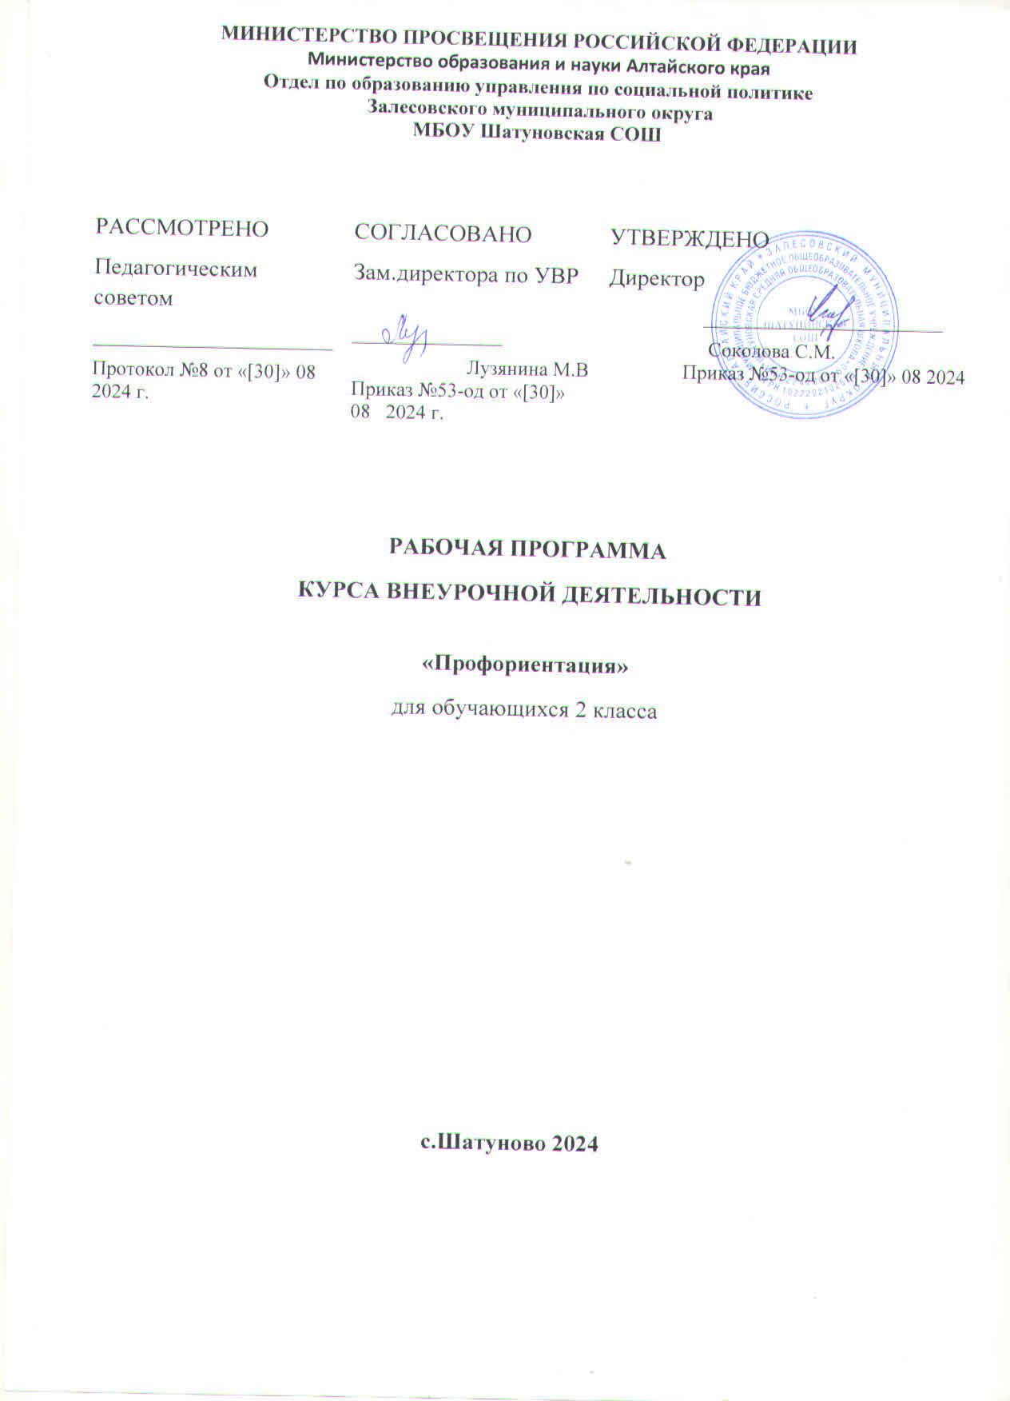

**МИНИСТЕРСТВО ПРОСВЕЩЕНИЯ РОССИЙСКОЙ ФЕДЕРАЦИИ**

**Министерство образования и науки Алтайского края**

**Отдел по образованию управления по социальной политике**

**Залесовского муниципального округа**

**МБОУ Шатуновская СОШ**

|  |  |  |
| --- | --- | --- |
| РАССМОТРЕНО  Педагогическим советом  ________________________  Протокол №8 от «[30]» 08 2024 г. | СОГЛАСОВАНО  Зам. директора по УВР  ________________________  Лузянина М.В  Приказ №53-од от «[30]» 08 2024 г. | УТВЕРЖДЕНО  Директор  ________________________  Соколова С.М.  Приказ №53-од от «[30]» 08 2024 г. |

**РАБОЧАЯ ПРОГРАММА**

**КУРСА ВНЕУРОЧНОЙ ДЕЯТЕЛЬНОСТИ**

«Профориентация»

для обучающихся 2 класса

**с. Шатуново****2024**

**Тематический план**

**1 класс**

**Модуль I    «Играем в профессии»**

**(33 часа)**

(33 часа)

|  |  |  |  |
| --- | --- | --- | --- |
| № | тема | Кол-во часов | форма проведения |
| 1-2 | «Все работы хороши» | 2 | занятие с элементами игры-  видеознакомства |
| 3-4 | «Кому, что нужно» | 2 | дидактическая игра  беседа |
| 5-6 | «Оденем куклу на работу, едем на работу» | 2 | занятие с элементами игры  беседа |
| 7-8 | «Мы строители» | 2 | занятие с элементами игр  видеознакомства |
| 9-10 | «Магазин» | 2 | Знакомство с атрибутами, ролевая игра |
| 11-12 | «Мы идем в магазин» | 2 | Экскурсия.  Ролевая игра |
| 13-14 | «Аптека» | 2 | Знакомство с атрибутами, ролевая игра |
| 15-16 | «Больница» | 2 | Знакомство с атрибутами, ролевая игра |
| 17-18 | «Какие бывают профессии» | 2 | Видеознакомство,  игровой час |
| 19-20 | С.Михалков «Дядя Степа» | 2 | Чтение, беседы, викторины |
| 21-22-23 | «Дядя Степа-милиционер» | 3 | Экскурсия,  видеоурок,  встреча  с работником полиции |
| 24-25 | В.Маяковский «Кем быть?» | 2 | Чтение, беседа, обсуждение «Кем я хотел бы быть?» |
| 26-27 | К.Чуковский «Доктор Айболит» | 2 | Игра-демонстрация, викторина |
| 28-29 | Уход за цветами | 2 | практика |
| 30-31 | Профессия повар | 2 | Экскурсия, видеоурок, викторина |
| 32-33 | «Поварята» | 2 | практикум |

**Тематический план**

**2 класс**

**Модуль II   «Путешествие в мир профессий»**

**(34 часа)**

|  |  |  |  |
| --- | --- | --- | --- |
| № | тема | Кол-во часов | форма проведения |
| 1-2 | Мастерская удивительных профессий «Все работы хороши» | 2 | Занятие с элементами игры |
| 3-4 | «Разные дома» | 2 | Конструирование |
| 5-6 | «Дачный домик» | 2 | Аппликация |
| 7-8 | «Моя профессия» | 2 | Игра-викторина |
| 9-10-11 | «Профессия «Врач» | 3 | Занятие с элементами игры, приглашение врача |
| 12-13 | «Больница» | 2 | Сюжетно-ролевая игра |
| 14-15 | Доктор «Айболит» | 2 | Сюжетно-ролевые игры, просмотр мультфильма |
| 16-17 | «Кто нас лечит» | 2 | Экскурсия в медицинский пункт |
| 18-19 | «Добрый доктор Айболит» | 2 | Сюжетно-ролевая игра, просмотр мультфильма |
| 20-21-22 | «Парикмахерская» | 3 | Сюжетно-ролевая игра |
| 23-24 | «Все работы хороши – выбирай на вкус!» | 2 | Сюжетно-ролевая игра |
| 25-26 | Дж. Родари  «Чем пахнут ремесла» | 2 | Работа с текстами, инсценировка |
| 27-28 | Профессия «Строитель» | 2 | Дидактическая игра |
| 29-30 | Строительный поединок | 2 | Игра-соревнование |
| 31-32-33 | Путешествие на предприятие ООО «Биолен» | 3 | Экскурсия. Мастер-классы. |
| 34 | «Где работать мне тогда? Чем мне заниматься?» | 1 | Инсценировка стихотворения Александра Кравченко «Честный ответ», мультимедиа. |

**Тематический план**

**3 класс**

**Модуль  III « У меня растут года…»**

**(34 часа)**

|  |  |  |  |
| --- | --- | --- | --- |
| № | тема | Кол-во часов | форма проведения |
| 1-2 | «Что такое профессия» | 2 | игровые программы, проект |
| 3-4 | «У кого мастерок, у кого молоток» | 2 | беседа с элементами  игры, конкурс |
| 5-6 | «Истоки трудолюбия» | 2 | игровой час |
| 7-8 | «Домашний помощник» | 2 | игра-конкурс,  сочинение |
| 9-10 | «Мир профессии» | 2 | Викторина,  ролевая игра |
| 11-12 | «Угадай профессии» | 2 | занятие с элементами  игры |
| 13-14 | «Какие бывают профессии» | 2 | занятие с элементами  игры |
| 15-16 | «Куда уходят поезда» | 2 | занятие с элементами  игры |
| 17-18 | «Моя профессия» | 2 | КВН,  проект |
| 19-20 | «Наши друзья-книги» | 1 | Экскурсия в  сельскую  библиотеку |
| 20-21 | «Откуда сахар пришел» | 2 | Презентация,  беседа |
| 22-23 | «Турнир профессионалов» | 2 | конкурс-игра |
| 24-25-26 | «Все профессии нужны, все профессии важны» | 3 | Устный журна7 |
| 26-28 | «Строим дом» | 2 | Экскурсия,  конструирование |
| 29 | Операция « Трудовой десант» | 1 | практикум |
| 30-31 | «Уход за цветами» | 2 | практикум |
| 32-33 | «Кулинарный поединок» | 2 | шоу-программ,  проект |

**Тематический план**

**4 класс**

**Модуль IV «Труд в почете любой, мир профессий большой»**

**(34 часа)**

|  |  |  |  |
| --- | --- | --- | --- |
| № | тема | Кол-во часов | форма проведения |
| 1-2 | «Любое дело - моё счастье в будущем» | 2 | классный час, презентация, работа в группах |
| 3-4 | «По дорогам идут машины» | 2 | беседы - тренинг |
| 5-6 | «Все работы хороши» | 2 | игра-конкурс |
| 7-8 | «О  профессии продавца» | 2 | беседа-тренинг |
| 9-10 | «О профессии библиотекаря» | 2 | беседа с элементами игры |
| 11-12 | «Праздник в городе Мастеров» | 2 | КВН |
| 13-14 | «Работники издательства и типографии» | 2 | Экскурсия  в типографию,  ролевая игра |
| 15-16 | «Как приходят вести» | 2 | Экскурсия на почту |
| 17-18 | «Веселые мастерские» | 2 | Игра - состязание |
| 19-20 | «Путешествие в Город Мастеров» | 2 | профориентации - игра |
| 21-22 | «Строительные специальности» | 2 | Практикум, защита проекта |
| 23-24 | «Время на раздумье не теряй, с нами вместе трудись и играй» | 2 | Игровой вечер |
| 25-26 | «Знакомство с промышленными профессиями» | 2 | Конкурс-праздник |
| 27-28 | «Человек трудом красен» | 2 | Игра-соревнование |
| 29-30 | «Успеешь сам - научи другого» | 2 | Практикум |
| 31-32 | «Чей участок лучше» | 2 | Практикум |
| 33-34 | «Кулинарный поединок» | 2 | Практикум |